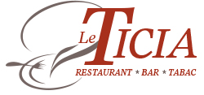
Pour votre confort, indiquez nous le temps
dont vous disposez pour votre repas
Merci de nous informer pour toutes allergies
MENU DU JOUR * ou menu classique
15,50€ Entrée – Plat – Dessert

14,50€ Entrée/Plat ou Plat/Dessert
Salade périgourdine
*Salade de fromages

&
Faux filet sauce au poivre (or : EU)
*Emincé de calamar à la Sétoise

&
Frites
*Riz de basmati

&
Fromage ou dessert
Crème Brulé
*Petits choux démonté de profiterol

